|  |
| --- |
| МИНИСТЕРСТВО НАУКИ И ВЫСШЕГО ОБРАЗОВАНИЯ РОССИЙСКОЙ ФЕДЕРАЦИИ |
| Федеральное государственное автономное образовательное  учреждение высшего образования |
| **НАЦИОНАЛЬНЫЙ ИССЛЕДОВАТЕЛЬСКИЙ ЯДЕРНЫЙ УНИВЕРСИТЕТ «МИФИ»** |





***ИНСТИТУТ ФИНАНСОВЫХ ТЕХНОЛОГИЙ И ЭКОНОМИЧЕСКОЙ БЕЗОПАСНОСТИ***

КАФЕДРА «ФИНАНСОВОГО МОНИТОРИНГА»

Лабораторная работа № 2

по курсу Информационные ресурсы в финансовом мониторинге

Выполнили студенты группы С20-702:

Ахрамович И.Ф.

Нуритдинходжаева А.А.

Преподаватель:

Максимов Н.В.

____________________________

(подпись)

_________________

(оценка)

Рычкова В.И.

____________________________

(подпись)

_________________

(оценка)

Оглавление

ВВЕДЕНИЕ 3

1 Текст с описанием преступления для построения онтологии 3

2 Граф онтологии, полученный при помощи OntoViewer 4

3 Таблица с изменениями текста в ходе выполнения лабораторной работы 5

4 Конечный текст с описанием преступления для построения онтологии 6

5 Граф онтологии, построенный по измененному основному тексту 7

6 Схема фактического финансового преступления 8

7 Сравнительная оценка информативности экспертно построенной схемы преступления и схемы, построенной автоматически по тексту 8

8 Путь преступления 16

ЗАКЛЮЧЕНИЕ 18

Список использованных источников 19

# ВВЕДЕНИЕ

Темой данной работы является раскрытие преступной деятельности исполнительного директора Российской Федерации Баскетбола Дмитрия Домани.

Данная работа направлена на овладение навыками описания предметной области с использованием сетевых терминологических структур, которые используются в качестве объектов лингвистического обеспечения информационно-поисковых систем.

Лабораторная работа включает в себя две задачи:

– построение онтологии предметной области;

– проведение сравнительной оценки информативности экспертно построенной схемы преступления и схемы, построенной автоматически.

Лабораторная работа состоит из 19 страниц, которые включают 5 рисунков и 8 таблиц.

# Текст с описанием преступления для построения онтологии

Дмитрий Домани является исполнительным директором Российской Федерации Баскетбола (далее РФБ). [1] Дмитрий Домани, президент РФБ Юлия Аникеева и главный бухгалтер федерации Михаил Кочарян являются управленцами РФБ. Они вступили в преступный сговор [2] и разработали схему, чтобы присвоить себе значительные средства из бюджета федерации.

Дмитрий Домани имел на руках финансовую доверенность от Юлии Аникеевой и участвовал в оформлении более 50 актов о приемке работ у ИП, якобы проводивших в здании РФБ, на Фрунзенской набережной 6, различные мероприятия на сумму 23 млн рублей. [2]

Дмитрий Домани от лица РФБ заключал договоры на производство сувениров и буклетов на сумму 19,5 млн рублей [2] с ИП, которые реальной хозяйственной деятельности не вели [3] и соответственно работы не были выполнены.

От лица РФБ также был заключен договор на 1,2 млн рублей [2] с независимым бухгалтером Еленой Силиной, которая курировала индивидуальных предпринимателей (далее ИП) [3] и заключала гражданско-правовые договоры с ними, после чего на соответствующие банковские счета ИП РФБ переводила денежные средства, за выполнение каких-либо услуг, которые обналичивались и передавались Елене Силиной, а впоследствии главному бухгалтеру Михаилу Кочаряну. [3] После чего Михаил Кочарян передавал деньги Юлии Аникеевой и Дмитрию Домани.

# 2 Граф онтологии, полученный при помощи OntoViewer

Ниже представлен граф, построенный по тексту, составленному по объединенным фрагментам из основных источников.

На этом графе показана деятельность управленцев Российской федерации баскетбола, вступивших в сговор, чтобы присвоить денежные средства федерации.

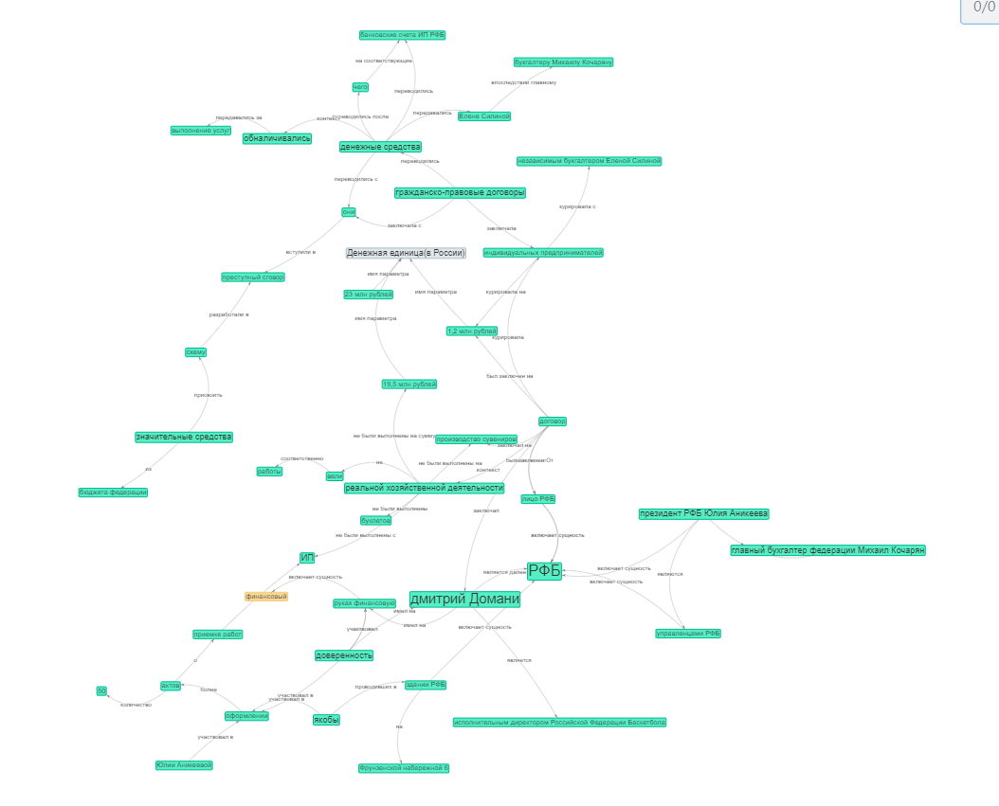

*Рисунок 1 Граф онтологии, построенный средствами OntoViewer на основании исходного текста*

# 3 Таблица с изменениями текста в ходе выполнения лабораторной работы

*Таблица 1 Таблица изменения текста*

| **№ итерации** | **исходный фрагмент текста** | **измененный фрагмент текста** |
| --- | --- | --- |
| 1 | Дмитрий Домани, президент РФБ Юлия Аникеева и главный бухгалтер федерации Михаил Кочарян являются управленцами РФБ. Они вступили в преступный сговор и разработали схему, чтобы присвоить себе значительные средства из бюджета федерации. | Юлия Аникеева является директором РФБ. Михаил Кочарян является главным бухгалтером РФБ. |
| Дмитрий Домани имел на руках финансовую доверенность от Юлии Аникеевой и участвовал в оформлении более 50 актов о приемке работ у ИП, якобы проводивших в здании РФБ, на Фрунзенской набережной 6, различные мероприятия на сумму 23 млн рублей. | Дмитрий Домани имел финансовую доверенность и участвовал в оформлении более 50 актов о приемке работ на проведение мероприятий в здании РФБ на сумму 23 млн рублей у ИП. |
| Дмитрий Домани от лица РФБ заключал договоры на производство сувениров и буклетов на сумму 19,5 млн рублей с ИП, которые реальной хозяйственной деятельности не вели и соответственно работы не были выполнены. | Дмитрий Домани от лица РФБ заключал договоры на производство сувениров на сумму 19,5 млн рублей с ИП. |
| От лица РФБ также был заключен договор на 1,2 млн рублей с независимым бухгалтером Еленой Силиной, которая курировала индивидуальных предпринимателей и заключала гражданско-правовые договоры с ними, после чего на соответствующие банковские счета ИП | Дмитрий Домани от лица РФБ заключал договор на 1,2 млн рублей с Еленой Силиной, которая курировала ИП, которым переводились денежные средства РФБ. |
| РФБ переводились денежные средства, за выполнение каких-либо услуг, которые обналичивались и передавались Елене Силиной, а впоследствии главному бухгалтеру Михаилу Кочаряну. После чего Михаил Кочарян передавал деньги Юлии Аникеевой и Дмитрию Домани. | РФБ переводила денежные средства на соответствующие банковские счета ИП, за выполнение каких-либо услуг, затем ИП обналичивали денежные средства и передавали Елене Силиной. Затем Елена Силина передавала эти денежные средства Михаилу Кочаряну, а затем Михаил Кочарян передавал деньги Юлии Аникеевой и Дмитрию Домани. |
| 2 | Дмитрий Домани имел финансовую доверенность и участвовал в оформлении более 50 актов о приемке работ на проведение мероприятий в здании РФБ на сумму 23 млн рублей у ИП. | Дмитрий Домани имел финансовую доверенность и участвовал в оформлении актов о приемке работ на проведение мероприятий в здании РФБ на сумму 23 млн рублей у ИП. |
| Дмитрий Домани от лица РФБ заключал договор на 1,2 млн рублей с Еленой Силиной, которая курировала ИП, которым переводились денежные средства РФБ. | Дмитрий Домани от лица РФБ заключал договор с Еленой Силиной на 1,2 млн рублей, чтобы курировала ИП, которым переводились денежные средства РФБ. |
|  | РФБ переводила денежные средства на соответствующие банковские счета ИП, за выполнение каких-либо услуг, затем ИП обналичивали денежные средства и передавали Елене Силиной. Затем Елена Силина передавала эти денежные средства Михаилу Кочаряну, а затем Михаил Кочарян передавал деньги Юлии Аникеевой и Дмитрию Домани. | РФБ переводила денежные средства на банковские счета ИП, за выполнение каких-либо услуг. ИП обналичивали и передавали Елене Силиной, затем Елена Силина передавала Михаил Кочарян, затем Михаил Кочарян передавал Юлии Аникеевой и Дмитрию Домани. |

# 4 Конечный текст с описанием преступления для построения онтологии

Дмитрий Домани является исполнительным директором Российской Федерации Баскетбола (далее РФБ). Юлия Аникеева является директором РФБ. Михаил Кочарян является главным бухгалтером РФБ. Дмитрий Домани имел финансовую доверенность и участвовал в оформлении актов о приемке работ на проведение мероприятий в здании РФБ на сумму 23 млн рублей у ИП.

Дмитрий Домани от лица РФБ заключал договор с Еленой Силиной на 1,2 млн рублей, чтобы курировала ИП, которым переводились денежные средства РФБ.

Дмитрий Домани от лица РФБ заключал договоры на производство сувениров на сумму 19,5 млн рублей с ИП.

РФБ переводила денежные средства на банковские счета ИП, за выполнение каких-либо услуг. ИП обналичивали и передавали Елене Силиной, затем Елена Силина передавала Михаил Кочарян, затем Михаил Кочарян передавал Юлии Аникеевой и Дмитрию Домани.

# 5 Граф онтологии, построенный по измененному основному тексту

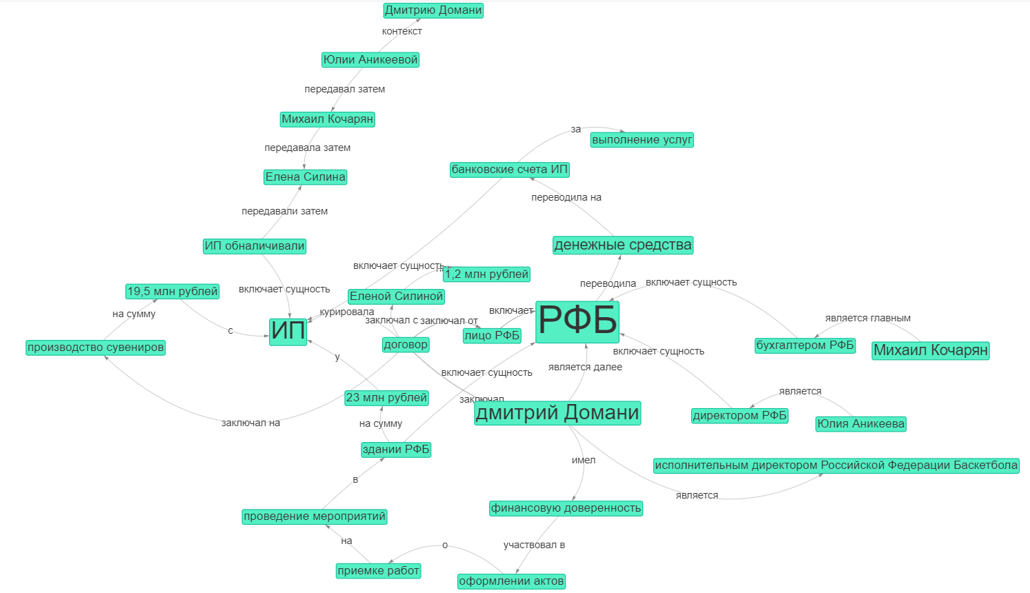

*Рисунок 2 Граф онтологии, построенный средствами OntoViewer по конечному тексту*

Результатом является полученный граф, на котором мы можем видеть, что Дмитрий Домани, Юлия Аникеева получали деньги из бюджета Российской Федерации баскетбола путем заключения различных договоров и актов на оказание услуг с индивидуальными предпринимателями. Денежные средства за оказание услуг переводились с расчетного счета РФБ на счета ИП, после чего обналичивались и передавались Елене Силиной, затем Михаилу Кочаряну и в конечном итоге попадали к Юлии Аникеевой и Дмитрию Домани.

# 6 Схема фактического финансового преступления

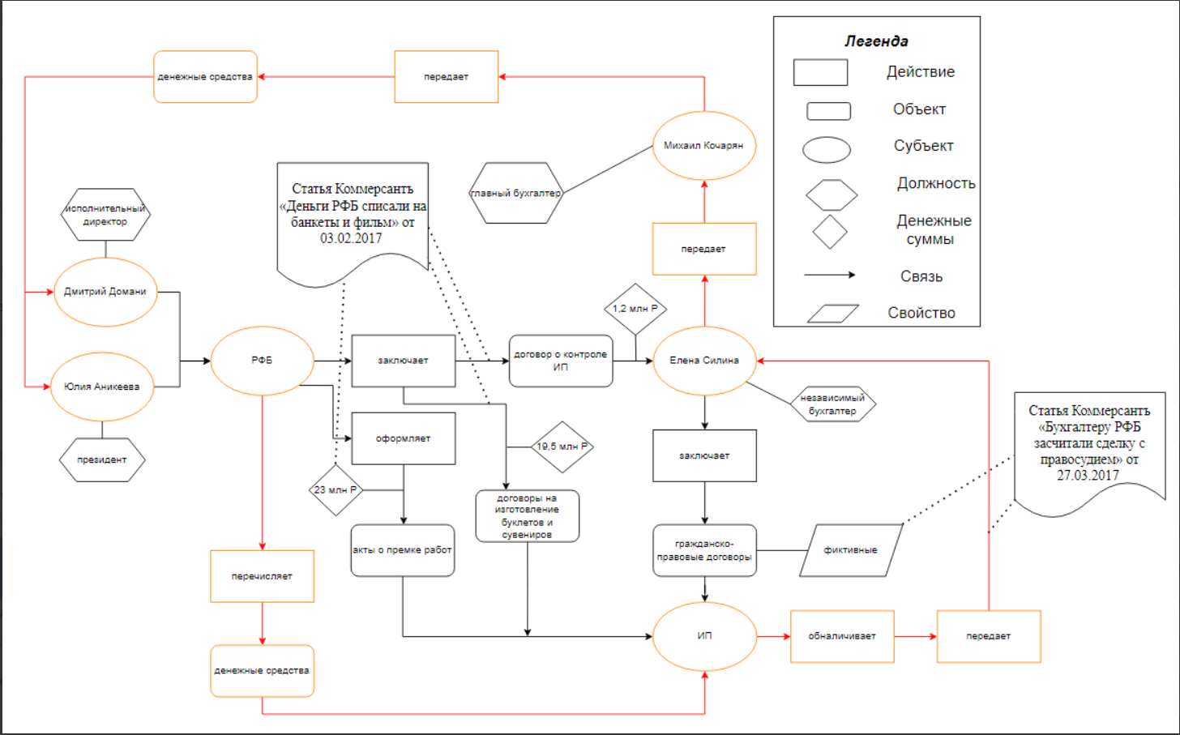

*Рисунок 3 Экспертно построенная схема*

# 7 Сравнительная оценка информативности экспертно построенной схемы преступления и схемы, построенной автоматически по тексту

*Таблица 2 Таблица с фактами преступления, взятыми из текста*

| **№** | **Имя левой сущности** | **Имя отношения** | **Имя правой сущности** |
| --- | --- | --- | --- |
| 1 | Дмитрий Домани | являлся | исполнительным директором РФБ |
| 2 | Юлия Аникеева | являлась | президентом РФБ |
| 3 | Михаил Кочарян | являлся | главным бухгалтером РФБ |
| 4 | Дмитрий Домани, Юлия Аникеева и Михаил Кочарян | являются | управленцами РФБ |
| 5 | Дмитрий Домани, Юлия Аникеева и Михаил Кочарян | вступили | в преступный сговор |
| 6 | Дмитрий Домани, Юлия Аникеева и Михаил Кочарян | разработали | схему, чтобы присвоить денежные средства из бюджета РФБ |
| 7 | Дмитрий Домани | имел на руках | финансовую доверенность от Юлии Аникеевой |
| 8 | Дмитрий Домани | участвовал в оформлении | более 50 актов о приемке работ у ИП |
| 9 | ИП | проводили | различные мероприятия |
| 10 | различные мероприятия | на сумму | 23 млн. руб. |
| 11 | Дмитрий Домани | заключал | договоры |
| 12 | договоры | на производство | сувениров и буклетов |
| 13 | сувениры и буклеты | на сумму | 19,5 млн. руб |
| 14 | ИП | не вели | реальной хозяйственной деятельности |
| 15 | Дмитрий Домани | заключал | с независимым бухгалтером Еленой Силиной |
| 16 | Елена Силина | курировала | ИП |
| 17 | Елена Силина | заключала | гражданско-правовые договоры с ИП |
| 18 | РФБ | переводила | денежные средства на соответствующие банковские счета ИП |
| 19 | ИП | обналичивали | денежные средства |
| 20 | ИП | передавали | денежные средства Елене Силиной |
| 21 | Елена Силина | передавала | денежные средства Михаилу Кочаряну |
| 22 | Михаил Кочарян | передавал | денежные средства Юлии Аникеевой и Дмитрию Домани |

*Таблица 3 – Таблица с фактами из графа*

| **№** | **Имя левой сущности** | **Имя отношения** | **Имя правой сущности** |
| --- | --- | --- | --- |
| 1 | Дмитрий Домани | являлся | исполнительным директором РФБ |
| 2 | Юлия Аникеева | являлся | директором РФБ |
| 3 | Михаил Кочарян | являлся главным | бухгалтером |
| 4 | Дмитрий Домани | имел | финансовую доверенность |
| 5 | финансовая доверенность | участвовал в | оформлении актов |
| 6 | оформлении актов | о | приемке работ |
| 7 | приемке работ | на | проведение мероприятий |
| 8 | проведение мероприятий | в | здании РФБ |
| 9 | здании РФБ | на сумму | 23 млн. руб. |
| 10 | договор | заключал | Дмитрий Домани |
| 11 | договор | от | лица РФБ |
| 12 | договор | заключал с | Еленой Силиной |
| 13 | Еленой Силиной | на | 1,2 млн.руб |
| 14 | Дмитрий Домани | заключал | договоры |
| 15 | договоры | на | производство сувениров |
| 16 | производство сувениров | на сумму | 19,5 млн. руб. |
| 17 | 19,5 млн. руб. | с | ИП |
| 18 | РФБ | переводила | денежные средства |
| 19 | денежные средства | на | банковские счета ИП |
| 20 | денежные средства | за | выполнение услуг |
| 21 | денежные средства | обналичивались | ИП |
| 22 | ИП | передавали | Елене Силиной |
| 23 | Елена Силина | передавала | Михаилу Кочаряну |
| 24 | Михаил Кочарян | передавал | Юлии Аникеевой  и Дмитрию Домани |

*Таблица 4 Таблица с фактами из экспертно построенной схемы*

| **№** | **Имя левой сущности** | **Имя отношения** | **Имя правой сущности** |
| --- | --- | --- | --- |
| 1 | Дмитрий Домани | является | исполнительным директором РФБ |
| 2 | Юлия Аникеева | является | президентом РФБ |
| 3 | РФБ | заключает | договор о контроле ИП на 1,2 млн. руб. |
| 4 | договор о контроле ИП на 1,2 млн. руб. | с | Еленой Силиной |
| 5 | Елена Силина | является | независимым бухгалтером |
| 6 | Елена Силина | заключает | фиктивные гражданско-правовые договоры |
| 7 | фиктивные гражданско-правовые договоры | с | ИП |
| 8 | Елена Силина | контролирует | ИП |
| 9 | РФБ | заключает | договоры на изготовление буклетов и сувениров на 19,5 млн. руб. |
| 10 | договоры на изготовление буклетов и сувениров на 19,5 млн. руб. | с | ИП |
| 11 | РФБ | оформляет | акты о приемке работ на 23 млн. руб. |
| 12 | акты о приемке работ на 23 млн. руб. | с | ИП |
| 13 | РФБ | перечисляет | денежные средства |
| 14 | денежные средства | перечисляются | ИП |
| 15 | ИП | обналичивают | денежные средства |
| 16 | денежные средства | передаются | Елене Силиной |
| 17 | Елена Силина | передает денежные средства | Михаилу Кочаряну |
| 18 | Михаил Кочарян | является | главным бухгалтером РФБ |

*Таблица 5 Объединенное множество фактов*

| **№** | **По тексту** | **Экспертно построенная схема** | **Onto Viewer** |
| --- | --- | --- | --- |
| 1 | Дмитрий Домани <являлся> исполнительным директором РФБ | + | + |
| 2 | Юлия Аникеева <являлась> президентом РФБ | + | + |
| 3 | Михаил Кочарян <являлся> главным бухгалтером РФБ | + | + |
| 4 | Дмитрий Домани, Юлия Аникеева и Михаил Кочарян <являются> управленцами РФБ | - | - |
| 5 | Дмитрий Домани, Юлия Аникеева и Михаил Кочарян <вступили> в преступный сговор | - | - |
| 6 | Дмитрий Домани, Юлия Аникеева и Михаил Кочарян <разработали > схему , чтобы присвоить денежные средства из бюджета РФБ | - | - |
| 7 | Дмитрий Домани <имел на руках> финансовую доверенность от Юлии Аникеевой | - | + |
| 8 | Дмитрий Домани <участвовал в оформлении> более 50 актов о приемке работ у ИП | - | - |
| 9 | ИП <проводили> различные мероприятия | - | - |
| 10 | различные мероприятия <на сумму> 23 млн. руб. | - | + |
| 11 | Дмитрий Домани <заключал> договоры | - | + |
| 12 | договоры <на производство> сувениров и буклетов | - | - |
| 13 | сувениры и буклеты <на сумму> 19,5 млн. руб | - | + |
| 14 | ИП <не вели> реальной хозяйственной деятельности | - | - |
| 15 | Дмитрий Домани <заключал> с независимым бухгалтером Еленой Силиной | + | + |
| 16 | Елена Силина <курировала> ИП | + | - |
| 17 | Елена Силина <заключала> гражданско-правовые договоры с ИП | - | - |
| 18 | РФБ <переводила> денежные средства на соответствующие банковские счета ИП | + | + |
| 19 | ИП <обналичивали> денежные средства | + | + |
| 20 | ИП <передавали> денежные средства Елене Силиной | + | + |
| 21 | Елена Силина <передавала> денежные средства Михаилу Кочаряну | + | + |
| 22 | Михаил Кочарян <передавал> денежные средства Юлии Аникеевой и Дмитрию Домани | - | + |
| 23 | + | Дмитрий Домани <являлся> исполнительным директором РФБ | + |
| 24 | + | Юлия Аникеева <являлась> президентом РФБ | + |
|  | + | Михаил Кочарян <является> главным бухгалтером РФБ | + |
| 25 | - | РФБ <заключает> договор о контроле ИП на 1,2 млн. руб. | - |
| 26 | + | договор о контроле ИП на 1,2 млн. руб. <с> Еленой Силиной | + |
| 27 | - | Елена Силина <является> независимым бухгалтером | + |
| 28 | - | фиктивные гражданско-правовые договоры <с> ИП | - |
| 29 | + | Елена Силина <контролирует> ИП | - |
| 30 | - | РФБ <заключает> договоры на изготовление буклетов и сувениров на 19,5 млн. руб. | - |
| 31 | - | договоры на изготовление буклетов и сувениров на 19,5 млн. руб. <с> ИП | + |
| 32 | - | РФБ <оформляет> акты о приемке работ на 23 млн. руб. | - |
| 33 | - | акты о приемке работ на 23 млн. руб. <с> ИП | - |
| 34 | + | РФБ <перечисляет> денежные средства | + |
| 35 | + | денежные средства <перечисляются> ИП | + |
| 36 | + | ИП <обналичивают> денежные средства | + |
| 37 | + | денежные средства <передаются> Елене Силиной | + |
| 38 | + | Елена Силина <передает денежные средства> Михаилу Кочаряну | + |
| 40 | + | + | Дмитрий Домани <являлся> исполнительным директором РФБ |
| 41 | + | + | Юлия Аникеева <являлась> директором РФБ |
| 42 | + | + | Михаил Кочарян <являлся главным> бухгалтером |
| 43 | + | - | Дмитрий Домани <имел> финансовую доверенность |
| 44 | - | - | финансовая доверенность <участвовал в > оформлении актов |
| 45 | - | + | Елена Силина <является> независимым бухгалтером |
| 46 | - | - | приемке работ <на> проведение мероприятий |
| 47 | - | - | проведение мероприятий <в> здании РФБ |
| 48 | + | - | здании РФБ <на сумму> 23 млн. руб. |
| 49 | + | - | договор <заключал> Дмитрий Домани |
| 50 | - | - | договор <от> лица РФБ |
| 51 | + | + | договор <заключал с> Еленой Силиной |
| 52 | - | - | Еленой Силиной <на > 1,2 млн.руб |
| 53 | + | - | Дмитрий Домани <заключал> договоры |
| 54 | + | - | договоры <на> производство сувениров |
| 55 | + | - | производство сувениров <на сумму> 19,5 млн. руб. |
| 56 | - | + | 19,5 млн. руб. <с> ИП |
| 57 | + | + | РФБ <переводила > денежные средства |
| 58 | + | + | денежные средства <на > банковские счета ИП |
| 59 | - | - | денежные средства <за> выполнение услуг |
| 60 | + | + | денежные средства <обналичивались> ИП |
| 61 | + | + | ИП <передавали> Елене Силиной |
| 62 | + | + | Елена Силина <передавала> Михаилу Кочаряну |
| 63 | + | - | Михаил Кочарян <передавал> Юлии Аникеевой и Дмитрию Домани |

*Таблица 6 Таблица количественного анализа*

|  |  |  |  |
| --- | --- | --- | --- |
|  | **Текст** | **Экспертная схема** | **Граф** |
| **Текст** | *22/100%* | *10/63%* | *16/67%* |
| **Экспертная схема** | *9/41%* | *16/100%* | *11/46%* |
| **Граф** | *13/59%* | *11/69%* | *24/100%* |

# 8 Путь преступления

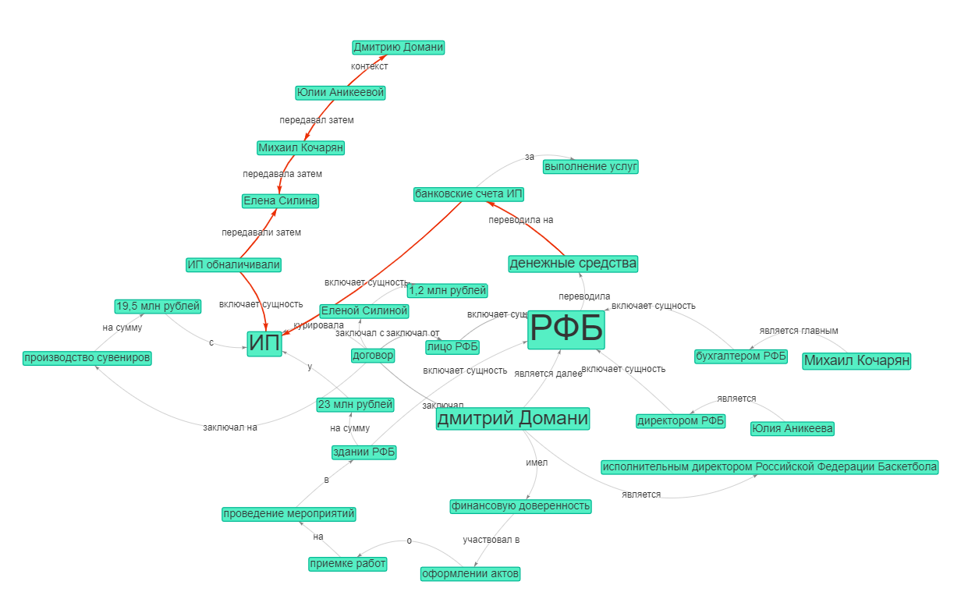

*Рисунок 4 Путь преступления, построенный автоматизированными средствами*

Так как программа выделяет самый короткий путь между вершинами в графе, на рисунке представлен не весь путь, он должен начинаться с вершины “РФБ” к вершине “денежные средства” и далее уже как выделено на рисунке.

*Таблица 7 Таблица с фактами из графа, образующих путь преступного деяния*

| **№** | **Имя левой сущности** | **Имя отношения** | **Имя правой сущности** |
| --- | --- | --- | --- |
| 1 | РФБ | переводила | денежные средства |
| 2 | денежные средства | переводила на | банковские счета ИП |
| 3 | ИП | обналичивали | денежные средства |
| 4 | ИП | передавали | Елене Силиной |
| 5 | Елена Силина | передавала | Михаилу Кочаряну |
| 6 | Михаил Кочарян | передавал | Юлии Аникеевой и Дмитрию Домани |

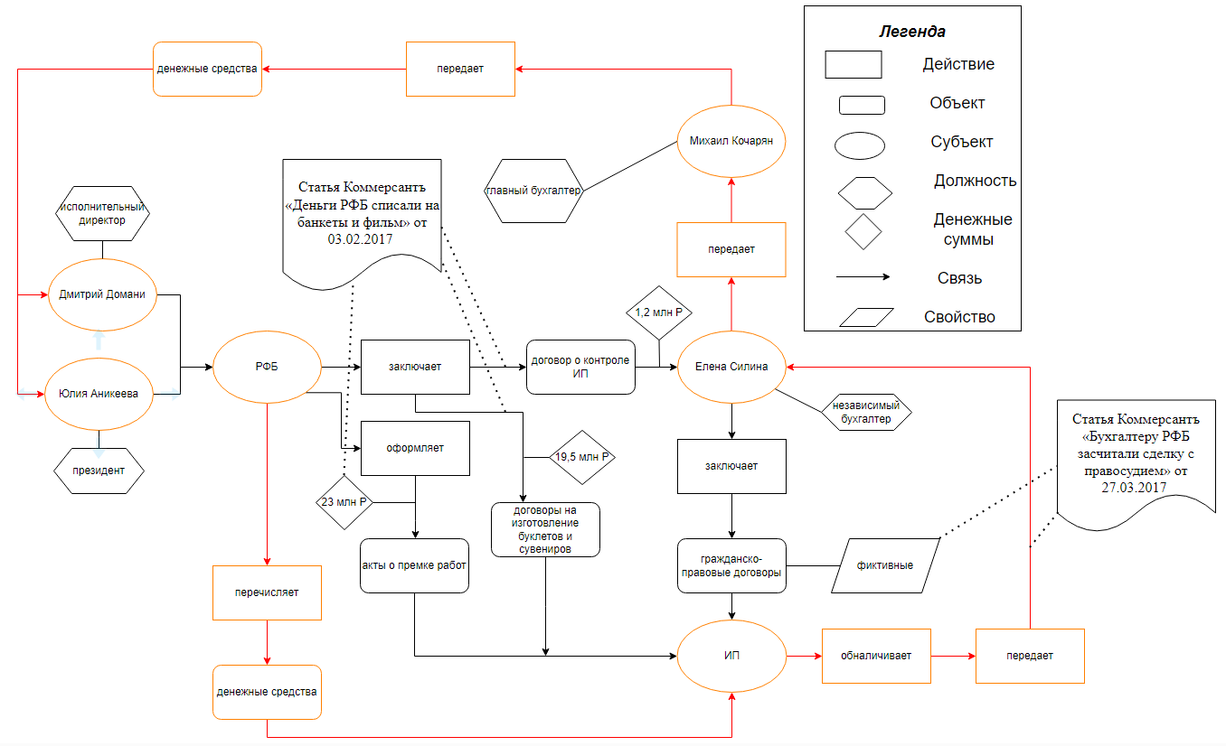

*Рисунок 5 Путь преступления на экспертно построенной схеме*

*Таблица 8 Таблица с фактами преступного деяния из экспертно построенной схемы*

| **№** | **Имя левой сущности** | **Имя отношения** | **Имя правой сущности** |
| --- | --- | --- | --- |
| 1 | РФБ | перечисляет | денежные средства |
| 2 | денежные средства | перечисляются | ИП |
| 3 | ИП | обналичивает | денежные средства |
| 4 | ИП | передает | Елене Силиной |
| 5 | Елена Силина | передает | Михаилу Кочаряну |
| 6 | Михаил Кочарян | передает | денежные средства |
| 7 | денежные средства | передаются | Дмитрию Домани и Юлии Аникеевой |

# ЗАКЛЮЧЕНИЕ

Лабораторная работа была направлена на овладение навыками описания предметной области с использованием сетевых терминологических структур, которые используются в качестве объектов лингвистического обеспечения информационно-поисковых систем. Для этого были решены следующие задачи:

– построение онтологии предметной области;

– проведение сравнительной оценки информативности экспертно построенной схемы преступления и схемы, построенной автоматически.

Построенный граф отражает основную суть финансового преступления, а именно:

- участники преступной группы занимались присвоением денежных средств;

- денежные средства за оказание услуги были переведены с расчетного счета РФБ на расчетные счета ИП и переданы Елене Силиной, а затем Юлии Аникеевой и Дмитрию Домани.

Что касается экспертной схемы финансового преступления, то она раскрывает финансовое преступление более подробно, так как мы можем:

- увидеть точные суммы переводов за оказание услуг;

-наблюдать конкретные механизмы присвоения средств;

-точнее идентифицировать участников и определить их роли и взаимодействие при совершении преступления;

Таким образом, можно сказать, что построение графа дает лишь поверхностное представление о финансовом преступлении. Стоит отметить, что по данному графу довольно сложно определить связи между объектами графа без углубленного анализа. Впервые посмотрев на граф, можно довольно точно определить основную деятельность участников, но дальнейшее понимание графа может быть затруднено в связи с большим количеством связей.

# Список использованных источников

1. Приговор суда №1-108/19 [Электронный ресурс] // Чертановский районный суд – Режим доступа:<https://mos-gorsud.ru/rs/chertanovskij> (дата обращения 05.10.2023)
2. «Дмитрий Домани проиграл по всем эпизодам» [Электронный ресурс] // Коммерсантъ – Режим доступа:<https://www.kommersant.ru/doc/4127114> (дата обращения 09.10.2023)
3. «Деньги РФБ списали на банкеты и фильм» [Электронный ресурс] // Коммерсантъ – Режим доступа:<https://www.kommersant.ru/doc/3208034> (дата обращения 17.10.2023)